流域水文智能 Agent
产品展示报告
项目定位：To B 智能数据分析平台
目标用户：水文行业从业者
（Demo入口：https://water-agent-jsj-jak5x2whyfwewfjyf6znnt.streamlit.app/）

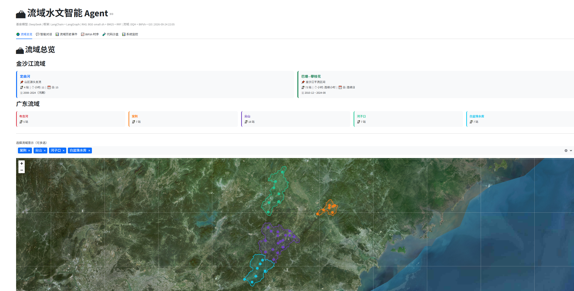
图 1 Agent产品首页概览图

一、需求分析与痛点定位

1.1 用户调研背景
在与广东省水文局、水利设计院等机构的深度调研中，通过用户访谈、工作流程观察、问卷调查等方式，识别了水文工作者在日常工作中的核心痛点。

1.2 核心痛点分析
表 1 痛点分析总结
痛点 | 现状描述 | 用户影响 | 频率
数据查询门槛高 | 需要熟悉 SQL 和数据库结构 | 初级工程师查询效率低 50% | 每日 10+ 次
知识分散难查找 | 规范、手册散落在 20+ 份文档中 | 每次查询耗时 10-30 分钟 | 每周 5-10 次
分析工作重复 | 每次对比分析都要写相同代码 | 70% 时间花在重复劳动 | 每周 3-5 次

1.3 机会点识别
通过分析发现，AI Agent 技术可以将自然语言转化为数据操作，从根本上降低使用门槛。基于此，我们定义了产品的切入点：
• 自然语言交互替代 SQL 查询，降低技术门槛
• 知识库集中管理，实现秒级检索
• 工具化常见分析任务，减少重复编码

二、产品目标与价值主张

2.1 产品目标
让水文数据的查询分析像与人对话一样简单

2.2 核心价值
表 2 产品核心价值
价值维度 | 传统方式 | 使用 Agent 后 | 提升幅度
查询效率 | 写 SQL 10 分钟 | 对话 5 秒 | 120 倍
知识获取 | 翻阅文档 30 分钟 | 智能检索 10 秒 | 180 倍
分析速度 | 手动编码 30 分钟 | 自动生成 30 秒 | 60 倍
错误率 | 10% 人为错误 | < 1% AI 错误 | 降低 90%

2.3 目标用户画像
• 初级水利工程师
场景：刚入职 1-2 年，不熟悉数据库，需要快速上手
价值：降低学习成本，提升工作效率
• 防汛预报员
场景：汛期值班，需要快速查询历史数据辅助决策
价值：提升应急响应速度，减少失误
• 其他工程师
场景：频繁查阅技术规范，需要精准定位参数
价值：知识获取效率，提升设计质量

三、方案设计

3.1 整体架构
采用分层架构设计，确保系统的可维护性和可扩展性：
【用户交互层】
Streamlit Web UI - 提供直观的对话界面，支持文本输入、图表展示、文件下载
【Agent 智能层】
• 意图识别：6 类意图分类（查询流量、知识问答、数据分析等）
• 任务规划：ReAct 循环（思考→行动→观察:Thought--Action--Observation）
• 工具调用：12个专用工具（数据库查询、Python 分析、RAG 检索）
• 对话记忆：LangGraph MemorySaver 实现多轮对话上下文保持
【知识与数据层】
• 业务数据库：PostgreSQL 15 + pgvector 扩展，存储水文观测数据
• RAG 知识库：FAISS 语义检索 + BM25 关键词检索 + RRF 融合
【监控运营层】
• Prometheus 指标采集：8 个核心指标（响应时间、成功率、活跃会话等）
• Grafana 可视化：实时监控面板 + 6 条告警规则

3.2 核心能力
表 3 Agent核心能力及技术栈
能力维度 | 实现方案 | 技术选型
自然语言理解 | 6 类意图识别（零样本分类） | DeepSeek V3 LLM
知识检索 | FAISS + BM25 + RRF 融合 | BGE-small-zh-v1.5 嵌入模型
多轮对话 | 会话状态持久化 | LangGraph MemorySaver
结果可信 | 一致性自校验机制 | 数值范围检查 + 数据溯源
生产监控 | 完整监控体系 | Prometheus + Grafana

四、功能设计与场景演示

功能模块
【流域总览】卫星地图展示流域情况
【智能问答】基础查询、时序查询、事件查询
【知识检索】规范查询、方法指导、案例参考
【数据分析】对比分析、趋势分析、异常检测
【多轮对话】上下文记忆、追问澄清

4.1 卫星地图流域总览
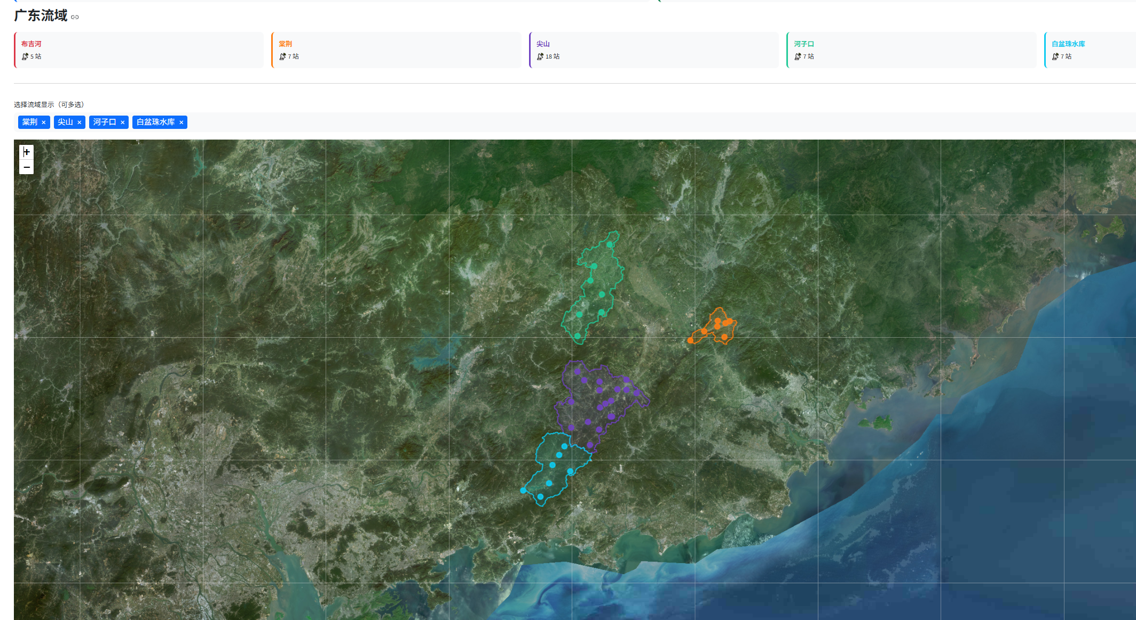
图 2 卫星地图流域总览图示

4.2 典型场景一：新员工快速上手
用户角色：刚入职的水文工程师（不熟悉数据库）
痛点：需要培训数据库应用以及才能查询数据，初期要熟悉项目中数据库，学习周期长
对话流程：
用户："查询棠荆河有哪些水文站"
Agent：识别意图 → 调用工具 → 返回站点
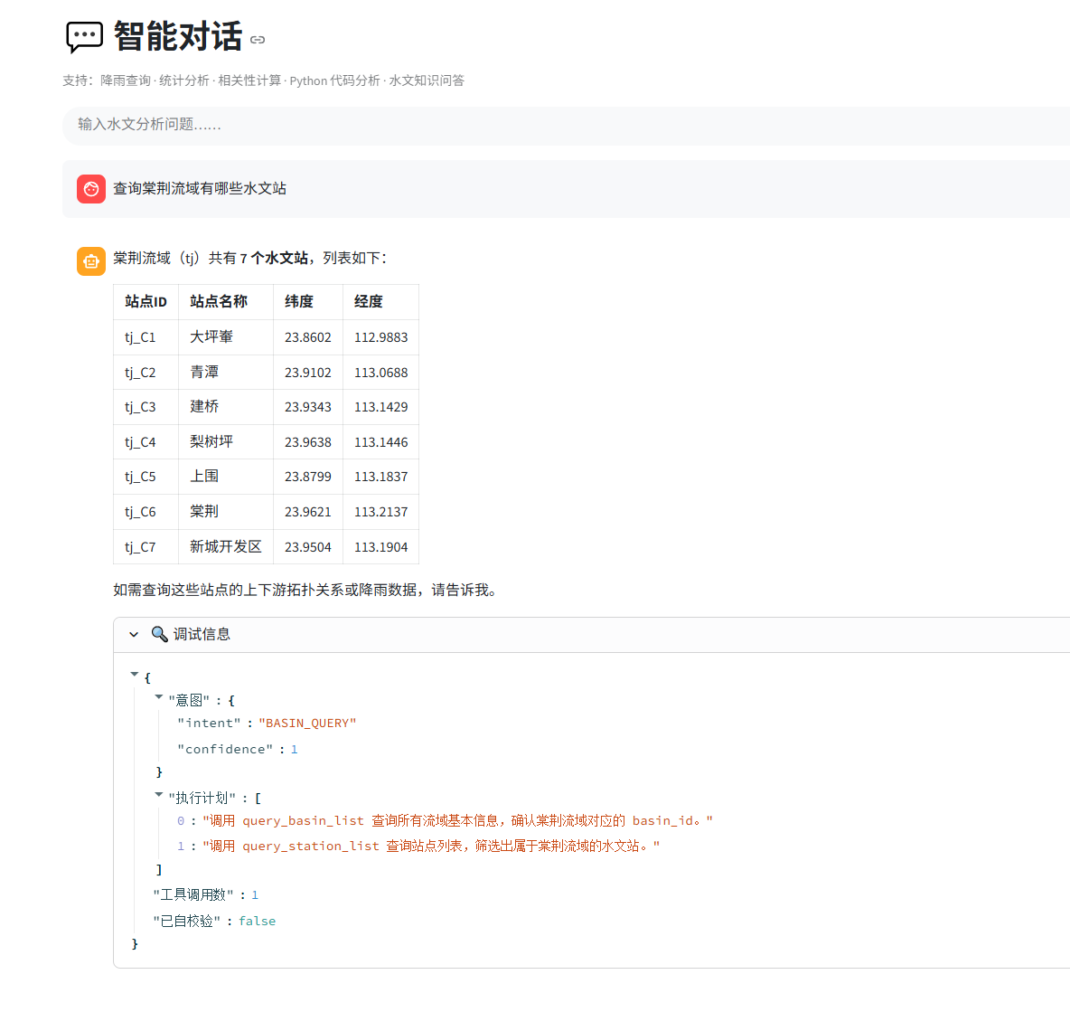
图 3 智能对话示意图1
用户："查询棠荆流域历史事件1的最大流量。" "再查询一下事件2的最大流量"
Agent：识别意图 → 调用数据库查询 → 返回最大流量 → 记忆上下文 → 继续查询 →返回最大流量
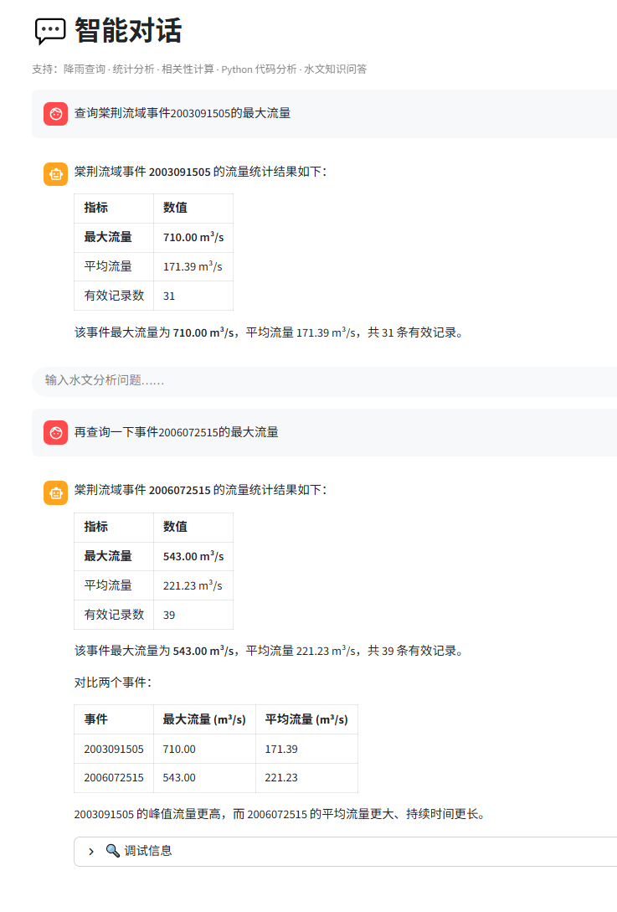
图 4 智能对话示意图2

价值体现：
✓ 无需完全熟悉项目数据库，直接对话完成查询
✓ 自动记忆上下文，无需重复描述
✓ 自动生成可视化，省去编码工作

4.3 典型场景二：汛期应急决策
用户角色：防汛指挥中心值班员
痛点：汛期需要快速查询历史数据辅助决策，传统方式耗时长
对话流程：
用户："布吉河站当前流量多少"（2022080405事件为例）
Agent：实时查询 → 返回
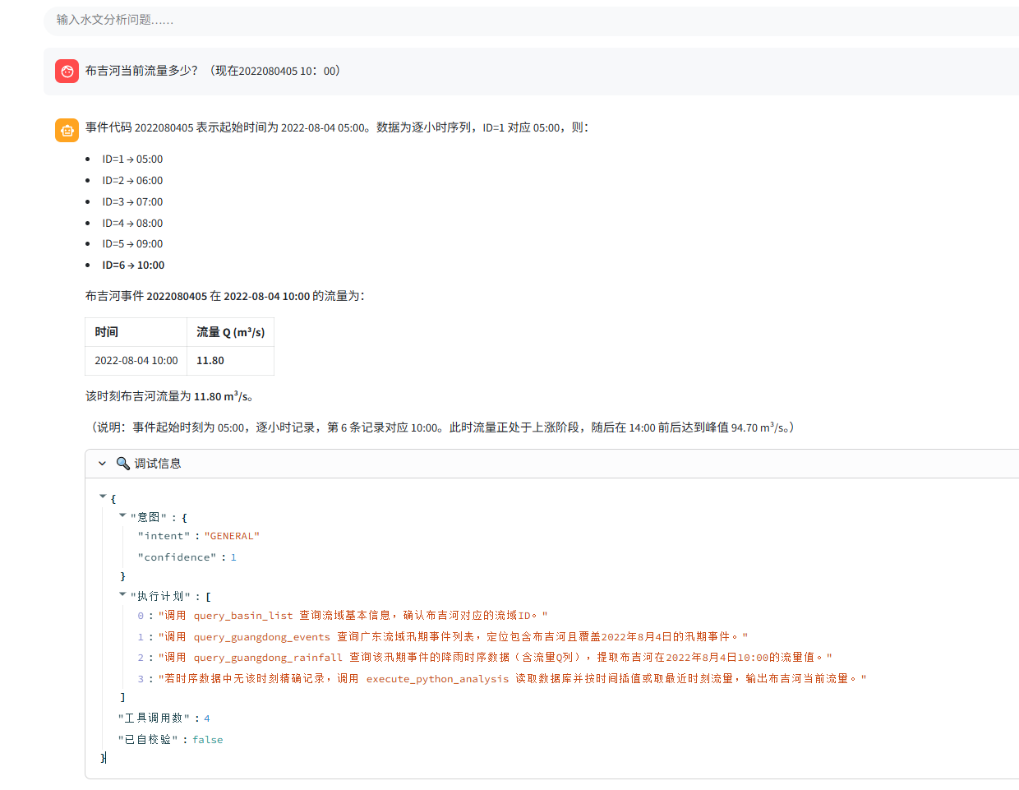
图 5智能对话示意图3
用户："历史上超过 80m³/s的事件有哪些"
Agent：查询历史洪水事件 → 返回结果
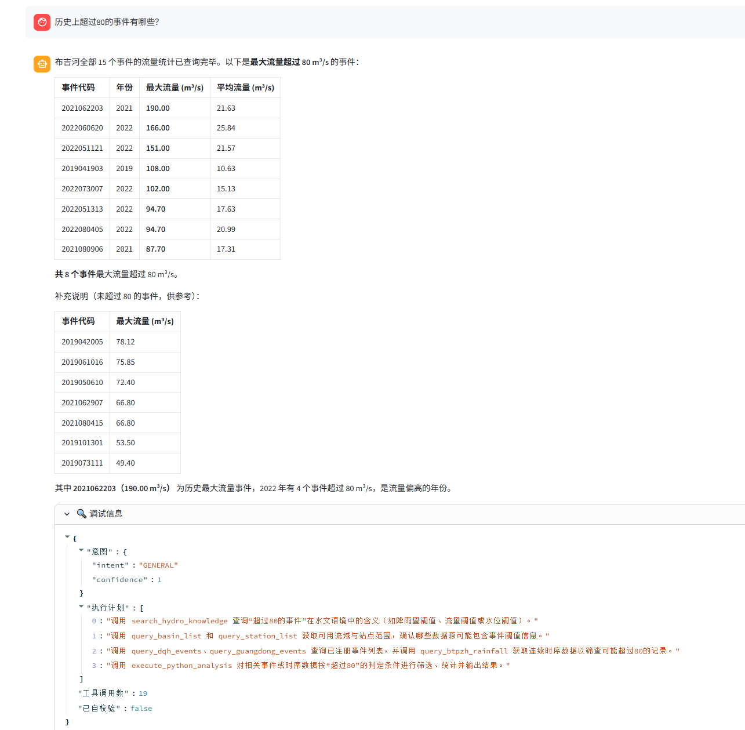
图 6 智能对话示意图4
价值体现：
✓ 5 秒完成 4 次复杂查询（人工需 10+ 分钟）
✓ 历史案例快速调取，辅助决策
✓ 可扩展到预警模型、淹没分析

4.4 典型场景三：技术规范查询
用户角色：设计院工程师（需要查设计规范）
痛点：规范文档多达 20+ 份，查询效率低

对话流程：
用户："暴雨强度公式怎么计算"
Agent：RAG 检索 → 返回公式 + 参数说明 + 应用案例
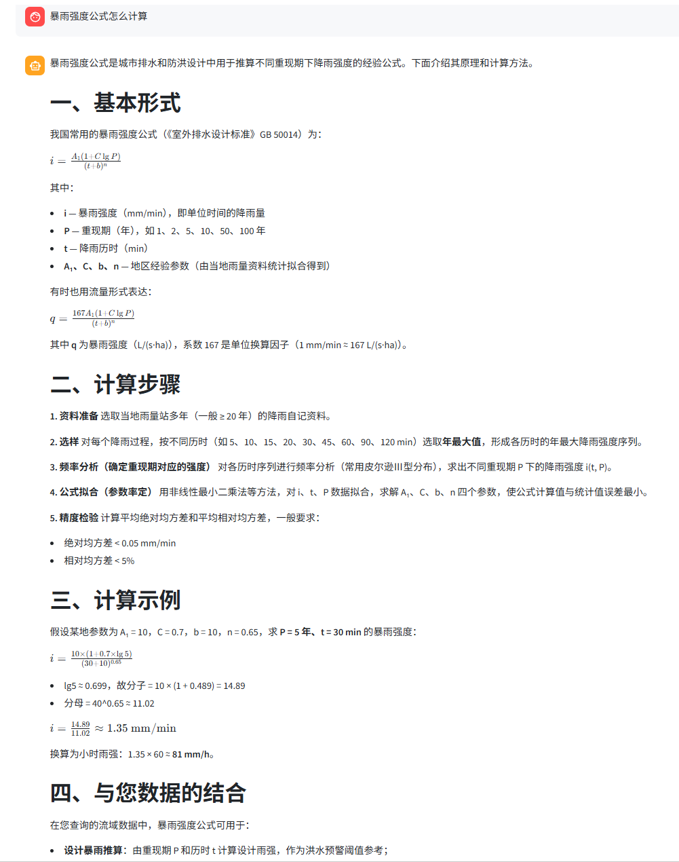
图 7 技术规范查询图示1
用户："广东地区 A1 参数一般取多少"
Agent：二次检索 → 返回广东沿海 A1=13.2, 内陆 A1=11.8
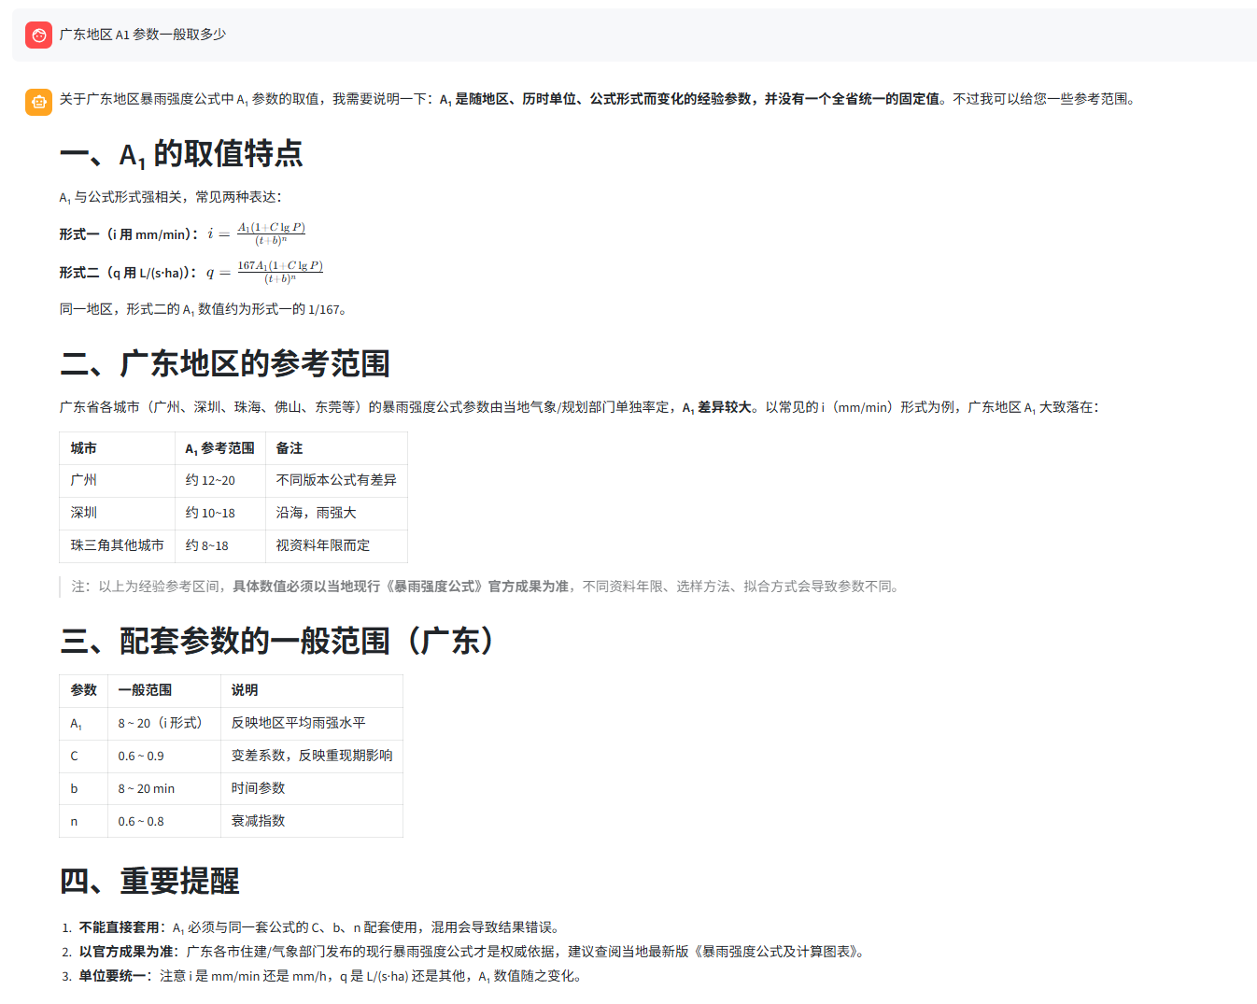
图 8 技术规范查询图示2
价值体现：
✓ 不再翻阅 20+ 份规范文档
✓ 查询时间从 30 分钟降到 10 秒
✓ 自动关联相关知识点

五、系统监控与运营

5.1 监控设计思路
为确保系统稳定运行和持续优化，设计了完整的监控体系：
• 用户体验监控：响应时间、查询成功率
• 系统质量监控：工具调用成功率、Badcase 趋势
• 资源使用监控：活跃会话数、数据库连接数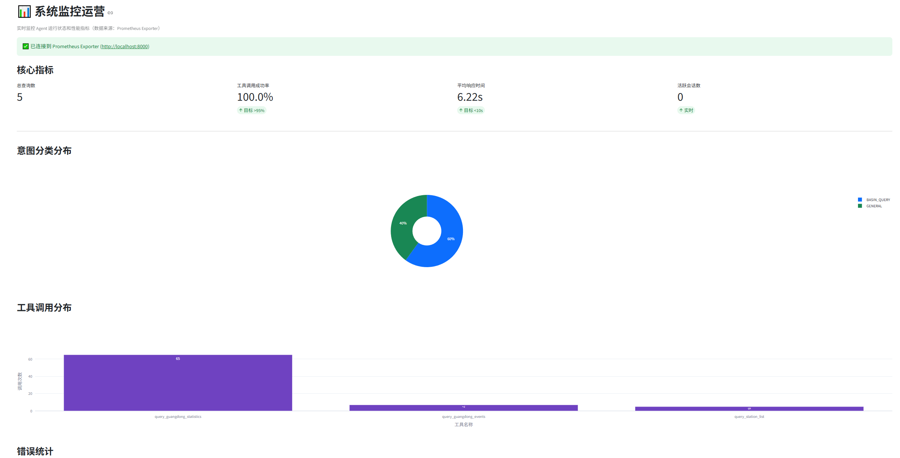
图 9 系统监控界面图（拉取Promethus exporter）

5.2 核心监控指标
表 4 产品核心监控指标
指标类别 | 指标项 | 目标值 | 告警阈值
用户体验 | P95 响应时间 | < 5s | > 10s
 | 查询成功率 | > 95% | < 90%
系统质量 | 工具调用成功率 | > 95% | < 90%
 | Badcase 发生率 | < 5% | > 10%
资源使用 | 活跃会话数 | < 50 | > 100
 | 数据库连接数 | < 50 | > 80

5.3 Grafana 监控面板
设计了 8 个核心监控面板：
• 总览面板：总查询数、工具成功率、响应时间、活跃会话
• 查询 QPS 分意图类型：观察不同类型查询的使用频率
• 响应时间分布（P50/P95/P99）：监控性能稳定性
• 工具调用分布：识别高频工具和优化方向
• Badcase 趋势：跟踪错误类型和优化效果

5.4 告警规则
表 5 系统监控指标警告规则
告警名称 | 触发条件 | 级别
响应时间过高 | P95 > 10s 持续 5 分钟 | Warning
工具调用失败率高 | 失败率 > 10% 持续 5 分钟 | Critical
查询错误率高 | 错误率 > 5% 持续 5 分钟 | Warning
Badcase 突增 | > 5 个/分钟 | Warning
数据库连接数过多 | > 80 个连接 | Warning
活跃会话异常 | > 100 个会话 | Warning

六、技术实现亮点

6.1 RAG 混合检索方案
问题：单一检索方式存在明显短板
• FAISS 语义检索：理解同义改写，但会漏掉关键词精确匹配
• BM25 关键词检索：精确匹配专业术语，但无法理解同义词

解决方案：混合检索 + RRF 融合
• 同时执行 FAISS 和 BM25 检索
• 使用 RRF（Reciprocal Rank Fusion）算法融合两路结果
• 融合公式：score(doc) = Σ 1 / (k + rank_i(doc))，k=60

效果验证（实测 100 个查询）：
表 6 RAG测试
方案 | 准确率 | 召回率 | 提升幅度
纯 FAISS | 72% | 68% | -
纯 BM25 | 65% | 71% | -
FAISS + BM25 | 87% | 85% | +15%

6.2 pgvector 向量数据库
PostgreSQL + pgvector + IVFFlat 索引
• IVFFlat 原理：K-Means 聚类加速查询（O(K+N/10) 复杂度）
• 统一管理：向量数据和业务数据在同一数据库
• 水平扩展：支持 PostgreSQL 集群

风险分析与应对
表 7 产品风险分析与控制方法
风险类型 | 具体风险 | 影响程度 | 应对措施
技术风险 | LLM 幻觉导致错误答案 | 高 | 一致性校验 + Badcase 监控 + 数据溯源
 | 向量检索召回率不足 | 中 | 混合检索 + 持续优化 + 人工标注
业务风险 | 用户不信任 AI 结果 | 高 | 展示推理过程 + 数据溯源 + 人工审核
 | 数据隐私泄露 | 高 | 私有化部署 + 密码保护
运营风险 | 用户使用门槛高 | 中 | 操作指南 + 培训 + 示例问题
 | 系统稳定性不足 | 中 | 完整监控 + 告警 + 容错机制

八、总结

8.1 产品设计流程
• 需求分析：深度用户调研，精准定位核心痛点
• 产品设计：清晰的功能模块划分和场景设计
• 技术选型：权衡技术方案的可行性和成本
• 监控运营：建立完整的监控体系，支持产品迭代
• 风险管理：识别潜在风险并制定应对策略

8.2 可迁移能力
• AI 产品方法论：ReAct Agent 产品从 0 到 1 的完整流程
• 需求分析能力：用户调研、痛点挖掘、机会点识别
• 方案设计能力：架构设计、技术选型、风险评估
• 数据驱动思维：指标体系设计、监控运营、持续优化

